CYCLE 3 / 6ème
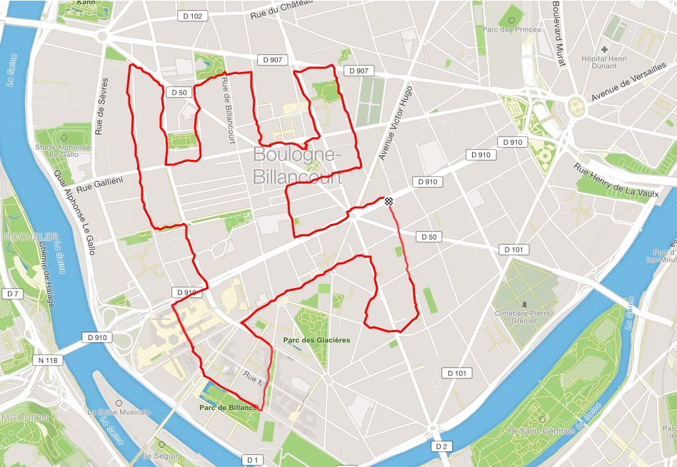  GPS DRAWING | 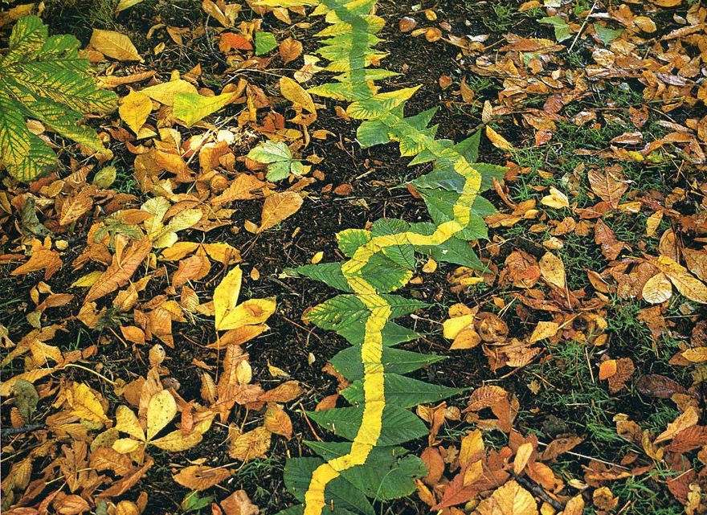  Andy GOLDSWORTHY | 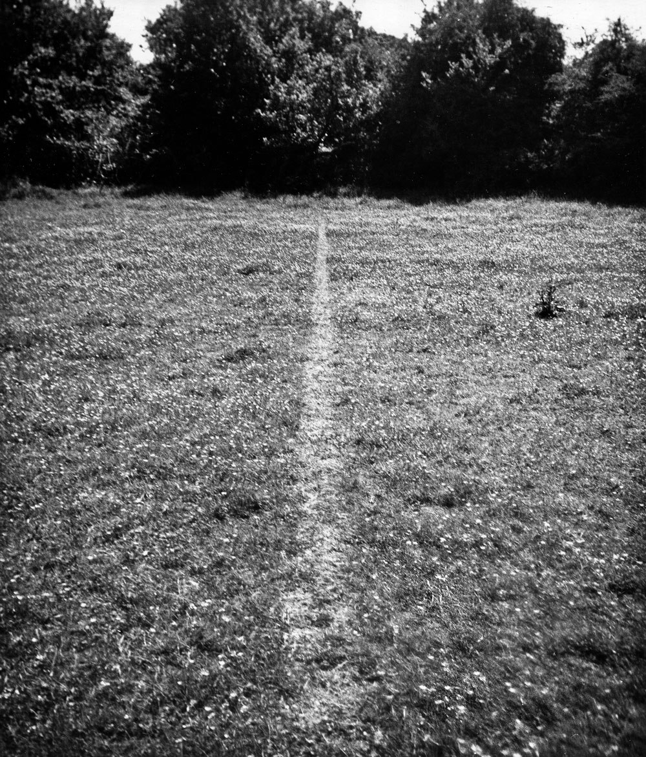  Richard LONG
TITRE : UN KILOMÈTRE... COMME TU VEUX !
L’ÉNONCÉ
En mettant en œuvre les moyens plastiques de ton choix, tu résumes les balades que tu as pu faire chaque jour, toujours dans un rayon d’un kilomètre, un peu comme une collecte pour raconter ces balades !
Comment était ton parcours ? Quelles étaient les règles que tu t’imposais ? Qu’est-ce que tu voyais ou entendais ? Quelles ont été tes surprises ?... Tu réponds à ces questions, à d’autres aussi, comme tu veux : une histoire écrite, dessinée, photographiée, mélangée,... avec des indices que tu aurais pu trouver dans ces promenades !
MAIS VRAIMENT COMME TU VEUX... Et pourquoi pas envisager cette activité en famille !

RECHERCHE HISTOIRE DES ARTS
Consulte les liens, découvre et sois curieux !

Andy GOLDSWORTHY, un artiste contemporain britannique qui se promène dans la nature et utilise cette nature pour créer ses œuvres.
https://enseignants.lumni.fr/fiche-media/00000001720/andy-goldsworthy.html
https://www.laboiteverte.fr/oeuvres-dans-nature-andy-goldsworthy/
Richard LONG, A line by walking, 1967
https://youtu.be/hB_EAlSc7uE
La “marche“ est le seul instrument qu’utilise Richard LONG, sans aucun accessoire, quelques pas dans un pré ou dans le désert dont la photo restitue la trace. Par la suite, l’artiste étendra à toutes ses œuvres le même principe. On ne le voit pas marcher, il utilise exclusivement le matériel offert par la nature sur place.

LES ENTRÉES DU PROGRAMME
La représentation plastique et les dispositifs de présentation
La narration visuelle

LES COMPÉTENCES
Expérimenter, produire, créer
C1.3 Rechercher une expression personnelle en s’éloignant des stéréotypes.
Mettre en œuvre un projet artistique
C2.4 Adapter son projet en fonction des contraintes de réalisation et de la prise en compte du spectateur

S’exprimer, analyser sa pratique, celle de ses pairs ; établir une relation avec celle des artistes, s’ouvrir à l’altérité
C3.2 Justifier des choix pour rendre compte du cheminement qui conduit de l’intention à la réalisation.

Se repérer dans les domaines liés aux arts plastiques, être sensible aux questions de l’art
C4.1 Repérer, pour les dépasser, certains a priori et stéréotypes culturels et artistiques.

